二年級 家庭教育

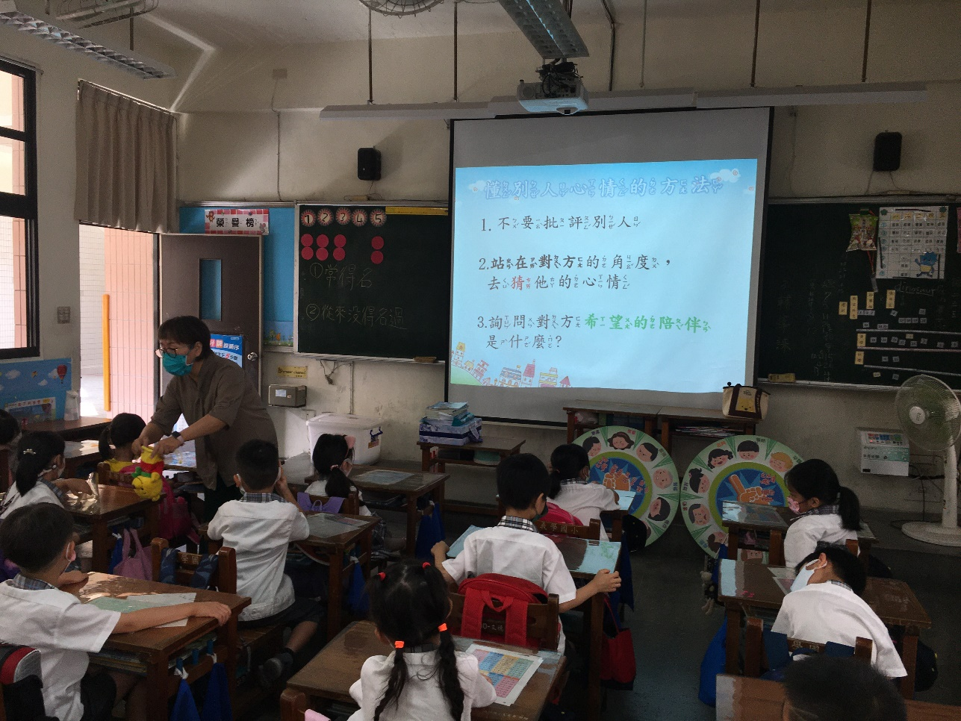
讓孩子們學習溝通的方法，當家人或同學與自己意見不同時，該如何處理?
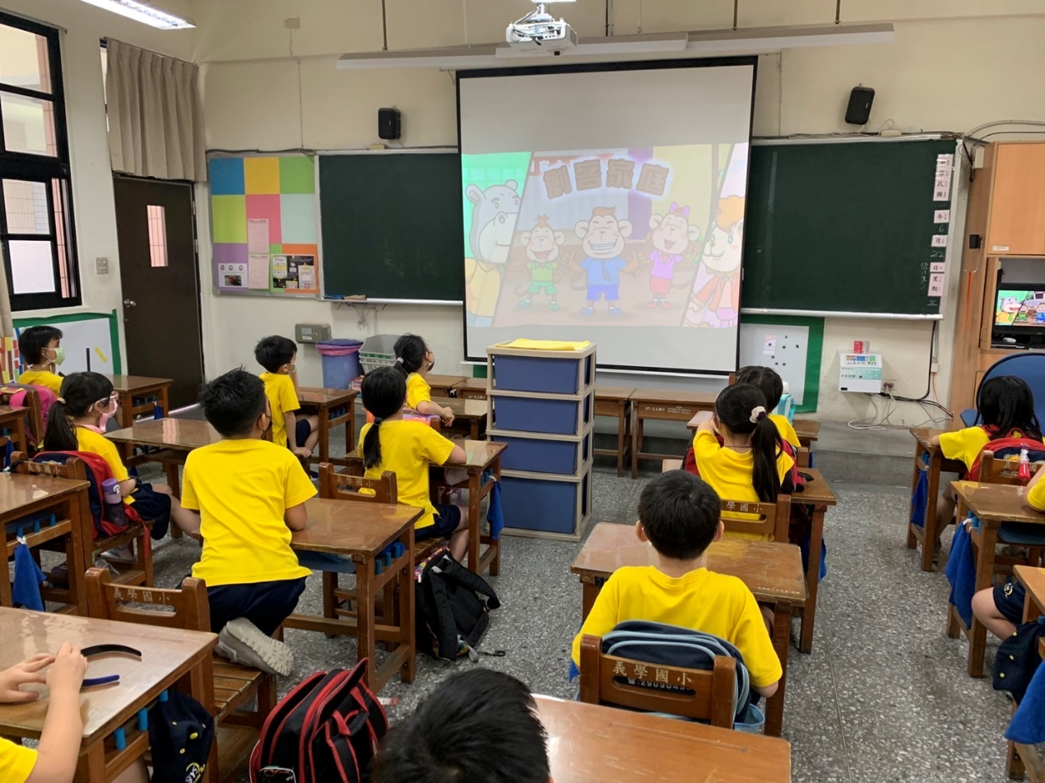
以故事繪本動畫與孩子分享，在家庭中如何做到對家人的包容與尊重
參考書籍:爸爸的傑作(小魯文化)
內容簡介: 本書內容著重描寫爸爸帶女兒們發生的趣事，以媽媽的角色娓娓道來，雙親之間在育兒觀念上如何彼此協調，期望讓孩子們在愉悅的家庭氣氛中，感受到家人之間的愛與包容，學會彼此尊重。

